《西北地区（3）》学习指南

**【学习目标**】

1.举例说明西北地区开发的地理条件以及保护生态环境的重要性

**【教材分析**】

本节课内容是七年级下册第八章第四节《西北地区》的第三课时，是认识西北地区的重要部分。本节课主要介绍西北地区的生态环境问题及治理措施，并介绍了吐鲁番盆地的古代水利工程坎儿井。教材主要以景观图展现了西北地区的生态问题和治理措施。

**【学习任务一】请根据图文资料，完成下列任务。**

吐鲁番盆地能够在茫茫沙漠戈壁中呈现一片片生机勃勃的村落和葡萄园景象，这是坎儿井的功劳。千百年来，坎儿井成为雪山、葡萄和村落之间割不断的纽带。图2为吐鲁番周边景观示意图，图3为坎儿井结构示意图，读图和资料回答问题。

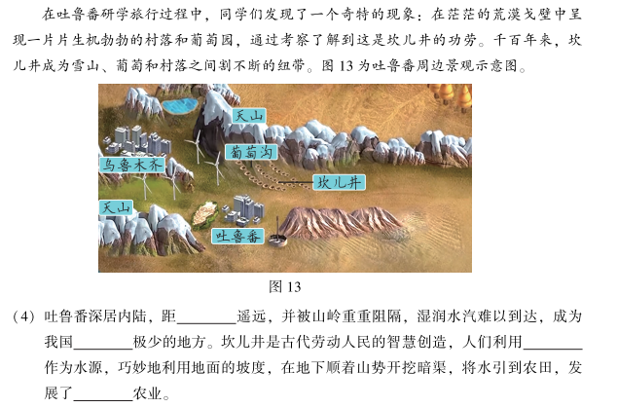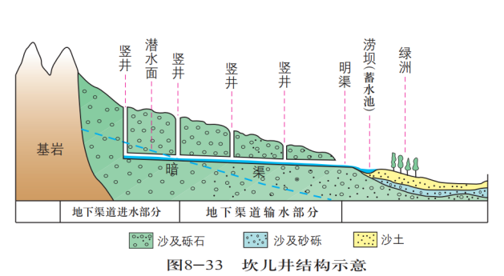

坎儿井是古代劳动人民的智慧创造，人们利用__________作为水源，巧妙地利用地面的坡度，在地下顺着山势开挖暗渠，将水引到农田，发展了__________农业。暗渠在这里起到减少__________蒸发的作用。

**【学习任务二】请根据微课视频，总结西北地区土地荒漠化的原因。**

**自然原因：**

**人为原因：**

**【学习任务三】请根据视频，将下列序号填到适当位置，完成西北地区知识框架。**

1. 气候：温带大陆性气候 B-地形:山脉阻挡
2. 河流:河湖少，多内流河 D-位置:深居内陆
3. 干旱 F-植被:草原-荒漠草原-荒漠

G-人口:地广人稀 H-交通:稀疏

I-农业:畜牧业为主，灌溉农业 J-交通:沿河流、绿洲、交通

K-能源:太阳能、风能、西气东输 L：坎儿井

M：土地沙漠化 N：可持续发展

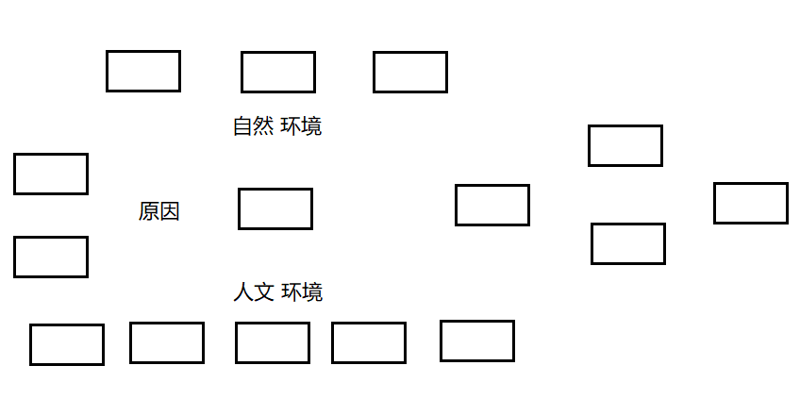



显 著

特 征

影 响

**人地关系**